**Herramientas - Visual Studio**

Una de las ventajas añadidas al usar Visual Studio, en cualquiera de sus versiones, es que los depuradores son excelentes (hay varios), pudiendo utilizar puntos de ruptura (incluso de tipo condicional, en varios modos) para el lenguaje JavaScript, o en librerías de terceros, como **jQuery**, **Modernizr**, o el propio **AngularJS**.

De hecho, Visual Studio, a partir de su versión 2013, reconoce de inicio todas las directivas de AngularJS directamente, además de ofrecer soporte completo en la parte de JavaScript. Eso significa que puede aportar sugerencias durante la edición, mostrar etiquetas flotantes con los parámetros o características de cada función o directiva, etc.

Pero hay más: en la construcción de aplicaciones, es fundamental contar con herramientas adicionales que controlen la calidad del código y muy especialmente aquellas que tienen que ver con **Pruebas Unitarias**. Visual Studio ofrece soporte de este tipo de pruebas y un sinfín de cosas más para hacer que el desarrollo con AngularJS sea una experiencia tan agradable como puede resultar hacerlo con lenguajes orientados a objetos del tipo de C# o VB.NET.

**El IDE**

La forma en que el entorno de desarrollo (el IDE) está organizado nos ayuda en todo momento a saber dónde estamos y qué es posible hacer en ese momento. El esquema general del IDE podemos verlo en el siguiente gráfico que incluye la "[**Guía Visual del Visual Studio**](http://msdn.microsoft.com/es-es/library/ee410104%28v=vs.100%29.aspx)", disponible en MSDN.

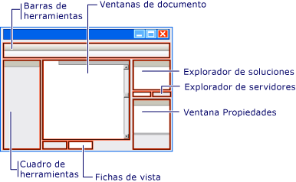

En dicha Guía podrás comprobar, si no conoces el producto, la cantidad de ayudas y soporte complementario que incluye Visual Studio para el editor Web. Destaca el reconocimiento -no solo de las etiquetas HTML y los atributos de cada una de ellas, sino de los valores que es posible asignar a cada posible atributo de cada distinta etiqueta HTML. Y esto, tenemos que hacerlo extensible a CSS y su conjunto de reglas y valores disponibles.

**El IDE y AngularJS**

Pero, desde el punto de vista del programador de AngularJS, aparte de todas las ventajas que puedes ver en la Guía del producto mencionada antes, tenemos una que se puede apreciar directamente desde el momento en que nos ponemos a editar código HTML: reconoce las directivas AngularJS (**ng-**)de manera directa, como parte de las características del editor. Podemos verlo en la figura siguiente:

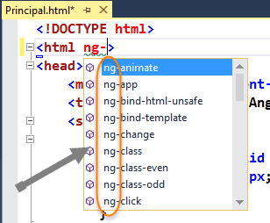

Pero el conjunto de ayudas no estaría completo si no integrase la parte de JavaScript fundamental en una librería de esta clase. Por ello, Visual Studio nos ofrece además, soporte completo de la librería en su conjunto de funciones y parámetros relacionados, de forma que -cuando estamos escribiendo código en un bloque <script>, reconoce todos los elementos disponibles en la librería de AngularJS que estemos usando y nos ofrece dicha ayuda en forma de *Intellisense* y Ayuda Integrada, tal y como vemos en la figura siguiente:

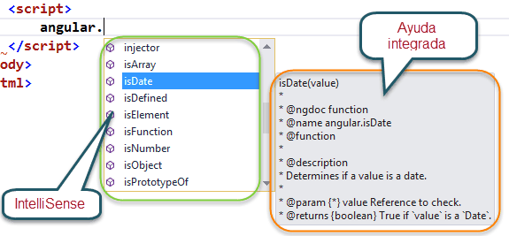

Por estas y muchas otras razones que iremos viendo a lo largo del curso, Visual Studio es nuestra herramienta preferida para el desarrollo con AngularJS. Además, debemos de tener en cuenta que si hacemos una aplicación con una parte de la lógica en la nube o un servidor Web cualquiera, también disponemos de soporte de los lenguaje de servidor necesarios y las librerías que nos permiten conectarnos con orígenes de datos, tanto en Bases de Datos tradicionales, como en las redes sociales.

**Nota**: Todo el código fuente que manejaremos en el curso (debido a la propia naturaleza del protocolo HTTP) está escrito como texto plano. Esto significa que podemos usar literalmente cualquier editor (incluido el **Bloc de Notas** o similar) sin el menor problema, y esto es extensible a los 3 lenguajes: **HTML**, **CSS** y **JavaScript**.